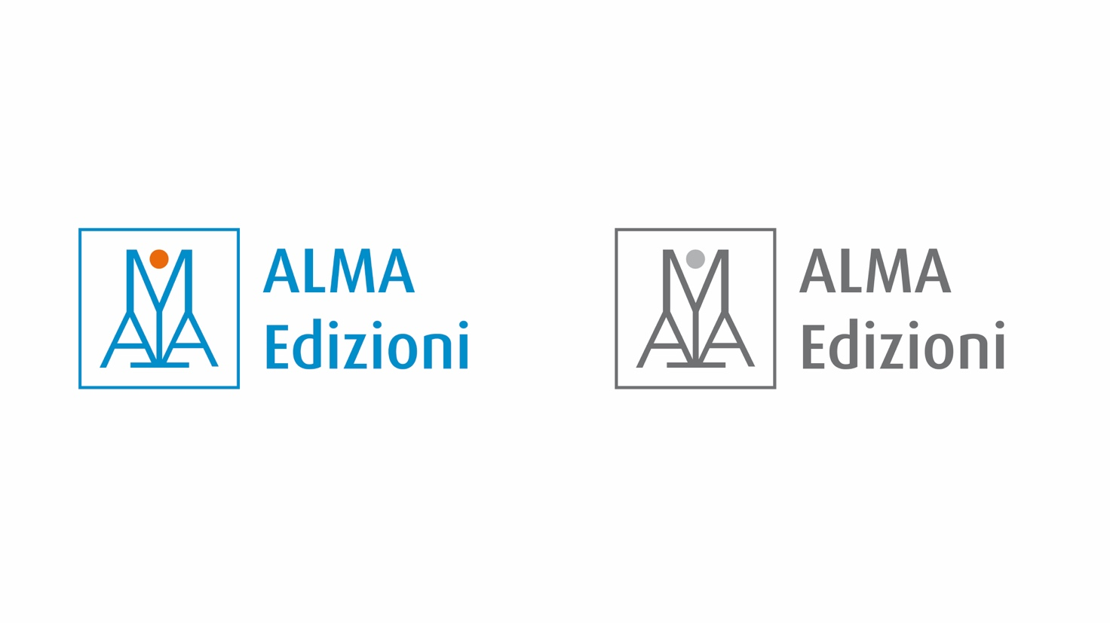

16 aprile 2024
Durata: 1 ora

Attestato di partecipazione al WEBINAR:

DIDATTICA E CORPORA:
un mondo da scoprire!
Relatrice:
Luciana Forti

rilasciato a:

ALMA Edizioni s.r.l.
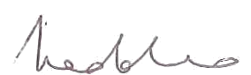
Ciro Massimo Naddeo
Direttore editoriale

